Resolución del Pleno del Instituto de Transparencia, Acceso a la Información Pública y Protección de Datos Personales del Estado de México y Municipios, con domicilio en Metepec, Estado de México, de fecha veintisiete de enero de dos mil veintiuno.

VISTO el expediente formado con motivo del recurso de revisión 05497/INFOEM/IP/RR/2020, promovido por Xxxxxxxxxx, en lo sucesivo EL RECURRENTE, en contra de la falta de respuesta por parte del Ayuntamiento de Ecatepec de Morelos en lo sucesivo EL SUJETO OBLIGADO, se procede a dictar la presente resolución con base en lo siguiente:

RESULTANDO

I. En fecha veinte de octubre de dos mil veinte, EL RECURRENTE presentó a través de la Plataforma Nacional de Transparencia ligada al Sistema de Acceso a la Información Mexiquense, en lo subsecuente EL SAIMEX ante EL SUJETO OBLIGADO, la solicitud de acceso a la información pública, a la que se le asignó el número de expediente 00659/ECATEPEC/IP/2020, mediante la cual solicitó:

“solicito el comprobante del recibo de nómina del presidente municipal de Ecatepec Fernando Vilchis Contreras documento probatorio de todas sus percepciones y deducciones incluidas si es que existen bonos, gratificaciones, compensaciones o cualquier otro concepto de ley. la respuesta debe ser enviada por plataforma y al correo electrónico..” (Sic)

MODALIDAD DE ENTREGA: Vía SAIMEX y correo electrónico.

II. De las constancias que obran en el expediente electrónico, se observa que EL SUJETO OBLIGADO fue omiso en remitir respuesta a la solicitud de acceso a información pública.

III. Inconforme con la falta de respuesta, EL RECURRENTE interpuso el recurso de revisión objeto del presente estudio el día diecisiete de noviembre de dos mil veinte, el cual fue registrado en EL SAIMEX y se le asignó el número de 05497/INFOEM/IP/RR/2020, en el que señaló como acto impugnado:

“EL TIEMPO LEGAL PARA LA ENTREGA DEL DOCUMENTO SOLICITADO YA CADUCO Y NO HE RECIBIDO RESPUESTA !!! SOLICITO LA INTERVENCION DEL INSTITUTO DE TRANSPARENCIA PARA QUE A LA BREVEDAD POSIBLE SEA ATENDIDA MI SOLICITUD !! !” (sic)

Así como, razones o motivos de inconformidad, lo siguiente:

“EL TIEMPO LEGAL PARA LA ENTREGA DEL DOCUMENTO SOLICITADO YA CADUCO Y NO HE RECIBIDO RESPUESTA !!! SOLICITO LA INTERVENCIÓN DEL INSTITUTO DE TRANSPARENCIA PARA QUE A LA BREVEDAD POSIBLE SEA ATENDIDA MI SOLICITUD !! !”. (sic)

IV. El diecisiete de noviembre de dos mil veinte, el recurso de que se trata se envió electrónicamente al Instituto de Transparencia, Acceso a la Información Pública y Protección de Datos Personales del Estado de México y Municipios y con fundamento en el artículo 185, fracción I de la Ley de Transparencia y Acceso a la Información Pública del Estado de México y Municipios, se turnó, a través del SAIMEX, a la Comisionada EVA ABAID YAPUR, a efecto de decretar su admisión o desechamiento.
V. De las constancias del expediente electrónico del SAIMEX, se advierte que en fecha veintitrés de noviembre de dos mil veinte, se acordó la admisión a trámite del recurso de revisión que nos ocupa, así como la integración del expediente respectivo, mismo que se puso a disposición de las partes, para que en un plazo máximo de siete días hábiles conforme a lo dispuesto por el artículo 185 de la Ley de Transparencia y Acceso a la Información Pública del Estado de México y Municipios, manifestaran lo que a su derecho conviniera, a efecto de presentar pruebas y alegatos; así como para que EL SUJETO OBLIGADO rindiera su Informe Justificado.

VI. Conforme a las constancias del SAIMEX se desprende que atento a lo dispuesto en el artículo 185 de la Ley de Transparencia y Acceso a la Información Pública del Estado de México y Municipios, dentro del término legalmente concedido EL SUJETO OBLIGADO rindió su Informe Justificado, mediante los archivos electrónicos ACTA 037-2020 R.R-05497.pdf mediante el cual adjuntaron el acta de la undécima sesión extraordinaria del Comité de Transparencia de la versión pública de la información remitida; 05497-2020_0001pdf mediante el cual la Titular de la Unidad de Transparencia remite la información requerida por el particular; Recibo de nómina.pdf mismo que contiene la versión pública del recibo de nómina correspondiente a la quincena del 1 al 15 de octubre de 2020 del Presidente Municipal; asimismo, adjuntó el archivo electrónico Respuesta del área 05497.pdf del que se desprende la respuesta emitida por el Director de Administración en el que remite la información solicitada; por su parte EL RECURRENTE no realizó manifestación alguna, ni presentó pruebas o alegatos como se muestra a continuación:
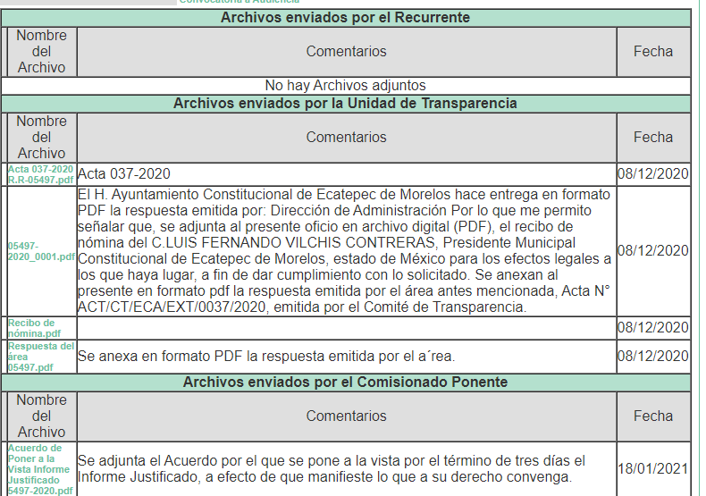

VII. En fecha veintidós de enero de dos mil veintiuno, la Comisionada Ponente acordó el cierre de instrucción, así como la remisión del mismo a efecto de ser resuelto, de conformidad con lo establecido en el artículo 185 fracción VIII de la Ley de Transparencia y Acceso a la Información Pública del Estado de México y Municipios.

CONSIDERANDO

PRIMERO. Competencia. Este Instituto de Transparencia, Acceso a la Información Pública y Protección de Datos Personales del Estado de México y Municipios, es competente para conocer y resolver el presente recurso de revisión, conforme a lo dispuesto en los artículos 6, Apartado A de la Constitución Política de los Estados Unidos Mexicanos; 5, párrafos vigésimo noveno, trigésimo y trigésimo primero, fracciones IV y V de la Constitución Política del Estado Libre y Soberano de México; 2 fracción II, 13, 29, 36, fracciones I y II, 176, 178, 179, 181 párrafo tercero y 185 de la Ley de Transparencia y Acceso a la Información Pública del Estado de México y Municipios; y 9, fracciones I y XXIV y 11 del Reglamento Interior del Instituto de Transparencia, Acceso a la Información Pública y Protección de Datos Personales del Estado de México y Municipios.
Aunado a lo anterior, este Órgano Garante estima pertinente realizar un pronunciamiento ya que consientes de la situación que se vive en la actualidad a fin de otorgarle a los ciudadanos herramientas ágiles y accesibles para el ejercicio de los derechos humanos que se tutelan, se considera que a pesar de las condiciones a las que nos enfrentamos, se cuentan con las herramientas técnicas y tecnológicas necesarias que eviten mermar el ejercicio de los derechos correspondientes, sin que ello implique el poner en riesgo el diverso derecho a la salud de todos los partícipes en los procesos que conllevan.

SEGUNDO. Interés. El recurso de revisión fue interpuesto por parte legítima, en atención a que se presentó por EL RECURRENTE, quien es la misma persona que formuló la solicitud de acceso a la información pública al SUJETO OBLIGADO.

TERCERO. Oportunidad. Es de precisar que la Ley de Transparencia y Acceso a la Información Pública del Estado de México y Municipios, describe el mecanismo de procedencia de los recursos de revisión, en ese sentido en su artículo 163 se indica lo siguiente:
“Artículo 163. La Unidad de Transparencia deberá notificar la respuesta a la solicitud al interesado en el menor tiempo posible, que no podrá exceder de quince días hábiles, contados a partir del día siguiente a la presentación de aquélla.
Excepcionalmente, el plazo referido en el párrafo anterior podrá ampliarse hasta por siete días hábiles más, siempre y cuando existan razones fundadas y motivadas, las cuales deberán ser aprobadas por el Comité de Transparencia, mediante la emisión de una resolución que deberá notificarse al solicitante, antes de su vencimiento. No podrán invocarse como causales de ampliación del plazo motivos que supongan negligencia o descuido del sujeto obligado en el desahogo de la solicitud.”
(Énfasis añadido)
De la interpretación al precepto legal inserto, se advierte que el plazo que les asiste a los Sujetos Obligados para notificar la respuesta a una solicitud de información pública, es de quince días hábiles posteriores a la presentación de ésta.
En esa tesitura, en aquellos casos en que transcurra el referido plazo de quince días hábiles, sin que los Sujetos Obligados entreguen la respuesta a la solicitud de información, ésta debe considerarse como negada; por lo que al solicitante le asiste el derecho para poder presentar el recurso de revisión correspondiente.
Derivado de lo anterior, se constituye la figura jurídica de la NEGATIVA FICTA, cuya esencia consiste en atribuir un efecto negativo al silencio de la autoridad administrativa frente a las instancias y solicitudes que hagan los particulares.
Por su parte el artículo 178 de la Ley de Transparencia y Acceso a la Información Pública del Estado de México y Municipios, establece:
“Artículo 178. El solicitante podrá interponer, por sí mismo o a través de su representante, de manera directa o por medios electrónicos, recurso de revisión ante el Instituto o ante la Unidad de Transparencia que haya conocido de la solicitud dentro de los quince días hábiles, siguientes a la fecha de la notificación de la respuesta.
A falta de respuesta del sujeto obligado, dentro de los plazos establecidos en esta Ley, a una solicitud de acceso a la información pública, el recurso podrá ser interpuesto en cualquier momento, acompañado con el documento que pruebe la fecha en que presentó la solicitud.
En el caso de que se interponga ante la Unidad de Transparencia, ésta deberá remitir el recurso de revisión al Instituto a más tardar al día siguiente de haberlo recibido.”
(Énfasis añadido)
De lo anterior, se advierte que si los recursos de revisión se han de interponer dentro del plazo de quince días hábiles, contados a partir del día siguiente al de aquel, en que el particular tuvo conocimiento de la resolución respectiva; sin embargo, tratándose de una negativa ficta, evidentemente no existió respuesta a cada una de las solicitudes de información por parte del SUJETO OBLIGADO, a partir de la cual pudiera computarse dicho plazo, por tal motivo es pertinente establecer que no existe plazo específico para la interposición de los recursos de revisión, y este puede ser presentado en cualquier momento. Por lo que la interposición de los presentes recursos de revisión resulta oportuna.
CUARTO. Procedibilidad. Esta Ponencia considera importante abordar el análisis de los requisitos de procedibilidad del recurso de revisión, así el artículo 180 de la Ley de Transparencia y Acceso a la Información Pública del Estado de México y Municipios, que establece lo siguiente:

“Artículo 180. El recurso de revisión contendrá:
I. El sujeto obligado ante la cual se presentó la solicitud;
II. El nombre del solicitante que recurre o de su representante y, en su caso, del tercero interesado, así como la dirección o medio que señale para recibir notificaciones;
III. El número de folio de respuesta de la solicitud de acceso;
IV. La fecha en que fue notificada la respuesta al solicitante o tuvo conocimiento del acto reclamado, o de presentación de la solicitud, en caso de falta de respuesta;
V. El acto que se recurre;
VI. Las razones o motivos de inconformidad;
VII. La copia de la respuesta que se impugna y, en su caso, de la notificación correspondiente, en el caso de respuesta de la solicitud; y
VIII. Firma del recurrente, en su caso, cuando se presente por escrito, requisito sin el cual se dará trámite al recurso.
Adicionalmente, se podrán anexar las pruebas y demás elementos que considere procedentes someter a juicio del Instituto.
En ningún caso será necesario que el particular ratifique el recurso de revisión interpuesto.
En caso de que el recurso se interponga de manera electrónica no será indispensable que contengan los requisitos establecidos en las fracciones II, IV, VII y VIII.”
(Énfasis añadido)

En principio, de una interpretación del artículo transcrito se observan los requisitos que deberán contener los recursos de revisión; sobre el particular, de la revisión del expediente electrónico del SAIMEX se desprende que la parte solicitante y ahora RECURRENTE, en ejercicio de su derecho de acceso a la información pública, no proporcionó su nombre para que sea identificado, por lo que no se tiene certeza sobre su identidad, lo que en estricto sentido, provoca que no se colmen los requisitos establecidos en el citado artículo 180 de la Ley de Transparencia.

Empero lo anterior, debe destacarse que el artículo 15 de Ley de Transparencia y Acceso a la Información Pública del Estado de México y Municipios prevé que, toda persona tendrá acceso a la información sin necesidad de acreditar interés alguno o justificar su utilización, de lo que se infiere que para el ejercicio del derecho de acceso a la información pública, el nombre no es un requisito sine qua non para que los particulares ejerzan el derecho de acceso a la información pública, pues por el contrario la Ley de la materia prevé en su artículo 155, párrafo segundo la posibilidad de que las solicitudes de información sean anónimas, al utilizar un nombre incompleto o, inclusive un seudónimo.
Correlativo a ello, cabe mencionar que los artículos 6, Apartado A, fracciones III y IV de la Constitución Política de los Estados Unidos Mexicanos y 5, párrafos vigésimo segundo, vigésimo tercero y vigésimo cuarto, fracciones I, III, IV y V de la Constitución Política del Estado Libre y Soberano de México garantizan el ejercicio del derecho de acceso a la información pública, toda vez que disponen que toda persona sin necesidad de acreditar interés alguno o justificar su utilización, tendrá acceso gratuito a la información pública; preceptos cuyo texto y sentido literal es el siguiente:

Constitución Política de los Estados Unidos Mexicanos
“Artículo 6o. La manifestación de las ideas no será objeto de ninguna inquisición judicial o administrativa, sino en el caso de que ataque a la moral, la vida privada o los derechos de terceros, provoque algún delito, o perturbe el orden público; el derecho de réplica será ejercido en los términos dispuestos por la ley. El derecho a la información será garantizado por el Estado.
Toda persona tiene derecho al libre acceso a información plural y oportuna, así como a buscar, recibir y difundir información e ideas de toda índole por cualquier medio de expresión.
Para efectos de lo dispuesto en el presente artículo se observará lo siguiente:
A. Para el ejercicio del derecho de acceso a la información, la Federación, los Estados y el Distrito Federal, en el ámbito de sus respectivas competencias, se regirán por los siguientes principios y bases:
I. Toda la información en posesión de cualquier autoridad, entidad, órgano y organismo de los Poderes Ejecutivo, Legislativo y Judicial, órganos autónomos, partidos políticos, fideicomisos y fondos públicos, así como de cualquier persona física, moral o sindicato que reciba y ejerza recursos públicos o realice actos de autoridad en el ámbito federal, estatal y municipal, es pública y sólo podrá ser reservada temporalmente por razones de interés público y seguridad nacional, en los términos que fijen las leyes. En la interpretación de este derecho deberá prevalecer el principio de máxima publicidad. Los sujetos obligados deberán documentar todo acto que derive del ejercicio de sus facultades, competencias o funciones, la ley determinará los supuestos específicos bajo los cuales procederá la declaración de inexistencia de la información.
II. La información que se refiere a la vida privada y los datos personales será protegida en los términos y con las excepciones que fijen las leyes.
III. Toda persona, sin necesidad de acreditar interés alguno o justificar su utilización, tendrá acceso gratuito a la información pública, a sus datos personales o a la rectificación de éstos.
IV. Se establecerán mecanismos de acceso a la información y procedimientos de revisión expeditos que se sustanciarán ante los organismos autónomos especializados e imparciales que establece esta Constitución.
V. Los sujetos obligados deberán preservar sus documentos en archivos administrativos actualizados y publicarán, a través de los medios electrónicos disponibles, la información completa y actualizada sobre el ejercicio de los recursos públicos y los indicadores que permitan rendir cuenta del cumplimiento de sus objetivos y de los resultados obtenidos.
VI. Las leyes determinarán la manera en que los sujetos obligados deberán hacer pública la información relativa a los recursos públicos que entreguen a personas físicas o morales.
VII. La inobservancia a las disposiciones en materia de acceso a la información pública será sancionada en los términos que dispongan las leyes.
VIII. La Federación contará con un organismo autónomo, especializado, imparcial, colegiado, con personalidad jurídica y patrimonio propio, con plena autonomía técnica, de gestión, capacidad para decidir sobre el ejercicio de su presupuesto y determinar su organización interna, responsable de garantizar el cumplimiento del derecho de acceso a la información pública y a la protección de datos personales en posesión de los sujetos obligados en los términos que establezca la ley.
…
La ley establecerá aquella información que se considere reservada o confidencial.”

Constitución Política del Estado Libre y Soberano de México

“Artículo 5. …
El derecho a la información será garantizado por el Estado. La ley establecerá las previsiones que permitan asegurar la protección, el respeto y la difusión de este derecho.
Para garantizar el ejercicio del derecho de transparencia, acceso a la información pública y protección de datos personales, los poderes públicos y los organismos autónomos, transparentarán sus acciones, en términos de las disposiciones aplicables, la información será oportuna, clara, veraz y de fácil acceso.
Este derecho se regirá por los principios y bases siguientes:
I. Toda la información en posesión de cualquier autoridad, entidad, órgano y organismos de los Poderes Ejecutivo, Legislativo y Judicial, órganos autónomos, partidos políticos, fideicomisos y fondos públicos estatales y municipales, así como del gobierno y de la administración pública municipal y sus organismos descentralizados, asimismo de cualquier persona física, jurídica colectiva o sindicato que reciba y ejerza recursos públicos o realice actos de autoridad en el ámbito estatal y municipal, es pública y sólo podrá ser reservada temporalmente por razones previstas en la Constitución Política de los Estados Unidos Mexicanos de interés público y seguridad, en los términos que fijen las leyes. En la interpretación de este derecho deberá prevalecer el principio de máxima publicidad. Los sujetos obligados deberán documentar todo acto que derive del ejercicio de sus facultades, competencias o funciones, la ley determinará los supuestos específicos bajo los cuales procederá la declaración de inexistencia de la información.
II. La información referente a la intimidad de la vida privada y la imagen de las personas será protegida a través de un marco jurídico rígido de tratamiento y manejo de datos personales, con las excepciones que establezca la ley reglamentaria.
III. Toda persona, sin necesidad de acreditar interés alguno o justificar su utilización, tendrá acceso gratuito a la información pública, a sus datos personales o a la rectificación de éstos.
IV. Se establecerán mecanismos de acceso a la información y procedimientos de revisión expeditos que se sustanciarán ante el organismo autónomo especializado e imparcial que establece esta Constitución.
V. Los procedimientos de acceso a la información pública, de acceso, corrección y supresión de datos personales, así como los recursos de revisión derivados de los mismos, podrán tramitarse por medios electrónicos, a través de un sistema automatizado que para tal efecto establezca la ley reglamentaria y el organismo autónomo garante en el ámbito de su competencia. Las resoluciones que correspondan a estos procedimientos se sistematizarán para favorecer su consulta.”

(Énfasis añadido)

Por otra parte, del contenido del artículo 1 de la Constitución Política de los Estados Unidos Mexicanos, se destaca lo siguiente:

“Artículo 1o. En los Estados Unidos Mexicanos todas las personas gozarán de los derechos humanos reconocidos en esta Constitución y en los tratados internacionales de los que el Estado Mexicano sea parte, así como de las garantías para su protección, cuyo ejercicio no podrá restringirse ni suspenderse, salvo en los casos y bajo las condiciones que esta Constitución establece.
Las normas relativas a los derechos humanos se interpretarán de conformidad con esta Constitución y con los tratados internacionales de la materia favoreciendo en todo tiempo a las personas la protección más amplia.
Todas las autoridades, en el ámbito de sus competencias, tienen la obligación de promover, respetar, proteger y garantizar los derechos humanos de conformidad con los principios de universalidad, interdependencia, indivisibilidad y progresividad. En consecuencia, el Estado deberá prevenir, investigar, sancionar y reparar las violaciones a los derechos humanos, en los términos que establezca la ley.”
(Énfasis añadido)

En esa virtud, de una interpretación sistemática, armónica y progresiva del derecho humano de acceso a la información pública se reitera que toda persona, sin necesidad de acreditar interés alguno o justificar su utilización, deberá tener acceso a la información pública, es decir, dicho derecho fundamental exime a quien lo ejerce, de acreditar su legitimación en la causa o su interés en el asunto, lo que permite la posibilidad de que inclusive, la solicitud de acceso a la información pueda ser anónima o no contener un nombre que identifique al solicitante o que permita tener certeza sobre su identidad.

Robustece lo anterior, el Criterio 6/2014 del entonces Instituto Federal de Acceso a la Información y Protección de Datos (IFAI), ahora Instituto Nacional de Transparencia, Acceso a la Información y Protección de Datos Personales (INAI), el cual se reproduce para una mayor referencia:

“Acceso a información gubernamental. No debe condicionarse a que el solicitante acredite su personalidad, demuestre interés alguno o justifique su utilización. De conformidad con lo dispuesto en los artículos 6o., apartado A, fracción III de la Constitución Política de los Estados Unidos Mexicanos, y 1º, 2º, 4º y 40 de la Ley Federal de Transparencia y Acceso a la Información Pública Gubernamental, la respuesta a una solicitud de acceso a información y entrega de la misma, no debe estar condicionada a que el particular acredite su personalidad, demuestre interés alguno o justifique su utilización, en virtud de que los sujetos obligados no deben requerir al solicitante mayores requisitos que los establecidos en la Ley. En este sentido, las dependencias y entidades, sólo deberán asegurarse de que, en su caso, se haya cubierto el pago de reproducción y envío de la información, mediante la exhibición del recibo correspondiente.”

En ese orden de ideas, se estima que el requerimiento relativo al nombre como presupuesto de procedibilidad, podría limitar el ejercicio del derecho de acceso a la información pública, debido a que, el hecho de solicitar la identificación del RECURRENTE a través de dicho dato personal, en ciertos extremos se equipara a una exigencia acerca de su interés o justificación de su utilización, lo que materialmente haría nugatorio un derecho fundamental.

Aunado a ello, para el estudio de la materia sobre la que se resuelve el presente recurso de revisión, resulta intrascendente conocer el nombre de la persona que lo hubiere promovido, en virtud de que tanto la Constitución Federal, como la Constitución Política del Estado Libre y Soberano de México reconocen la prerrogativa de los individuos para que no resulte necesario la acreditación de un interés o justificar la utilización de la información; por lo que, resulta ocioso realizar dicho análisis, en la inteligencia de que se limitaría el ejercicio de un Derecho Humano, como el Derecho de Acceso a la Información Pública, por una cuestión procedimental.

Asimismo, se estima que el requisito relativo al nombre del RECURRENTE no constituye un presupuesto indispensable de procedibilidad de los recursos de revisión, en términos de los artículos 25 de la Convención Americana de Derechos Humanos, 1 párrafos segundo y tercero, 6 apartado A, fracciones III y IV de la Constitución Política de los Estados Unidos Mexicanos y 5, párrafo vigésimo segundo de la Constitución Política del Estado Libre y Soberano de México, debido a que el acceso a la información pública es un Derecho Humano que no requiere legitimación en la causa, sino que únicamente basta con que se encuentre legitimado en el procedimiento de recurso de revisión, circunstancia que se acredita en las constancias electrónicas del expediente, de las que se desprende que EL RECURRENTE es la misma persona que realizó la solicitud de acceso a la información pública que ahora se impugna.

En adición a lo anterior, el propio artículo 180, en su último párrafo, establece que cuando el recurso de revisión se interponga de manera electrónica no será indispensable que contenga determinados requisitos, entre ellos, el nombre del RECURRENTE; por lo que, en el presente caso, al haber sido presentado el recurso de revisión vía SAIMEX, dicho requisito resulta innecesario.

QUINTO. Estudio y resolución del asunto. Tal y como quedó precisado en los resultandos de la presente resolución, el particular requirió del SUJETO OBLIGADO la información que a continuación se desagrega:
“solicito el comprobante del recibo de nomina del presidente municipal de Ecatepec Fernando Vilchis Contreras documento probatorio de todas sus percepciones y deducciones incluidas si es que existen bonos, gratificaciones, compensaciones o cualquier otro concepto de ley. la respuesta debe ser enviada por plataforma y al correo electrónico.” (sic)

Así, como se indicó en el Resultando III de la presente Resolución, EL SUJETO OBLIGADO fue omiso en remitir una respuesta a la solicitud de acceso a información pública ejercida por el particular.

Inconforme con la falta de respuesta del SUJETO OBLIGADO, el particular interpuso el recurso de revisión en el que señaló como acto impugnado:

“EL TIEMPO LEGAL PARA LA ENTREGA DEL DOCUMENTO SOLICITADO YA CADUCO Y NO HE RECIBIDO RESPUESTA !!! SOLICITO LA INTERVENCION DEL INSTITUTO DE TRANSPARENCIA PARA QUE A LA BREVEDAD POSIBLE SEA ATENDIDA MI SOLICITUD !! !.” (sic)

Así como, razones o motivos de inconformidad, lo siguiente:

“EL TIEMPO LEGAL PARA LA ENTREGA DEL DOCUMENTO SOLICITADO YA CADUCO Y NO HE RECIBIDO RESPUESTA !!! SOLICITO LA INTERVENCION DEL INSTITUTO DE TRANSPARENCIA PARA QUE A LA BREVEDAD POSIBLE SEA ATENDIDA MI SOLICITUD !! !”. (sic)

Asimismo, en el presente recurso EL RECURRENTE fue omiso en verter sus manifestaciones y presentar los alegatos que a su derecho convinieran, por su parte EL SUJETO OBLIGADO al momento de rendir su informe justificado mediante los archivos electrónicos ACTA 037-2020 R.R-05497.pdf mediante el cual adjuntaron el acta de la undécima sesión extraordinaria del Comité de Transparencia de la versión pública de la información remitida clasificando como reservados datos RFC, CURP Codigos Qr, folio fiscal, cadenas digitales, cuentas de banco y deducciones; 05497-2020_0001pdf mediante el cual la Titular de la Unidad de Transparencia remite la información requerida por el particular; Recibo de nómina.pdf mismo que contiene la versión pública del recibo de nómina correspondiente a la quincena del 1 al 15 de octubre de 2020 del Presidente Municipal; asimismo, adjuntó el archivo electrónico Respuesta del área 05497.pdf del que se desprende la respuesta emitida por el Director de Administración en el que remite la información solicitada tal y como se muestra a continuación:

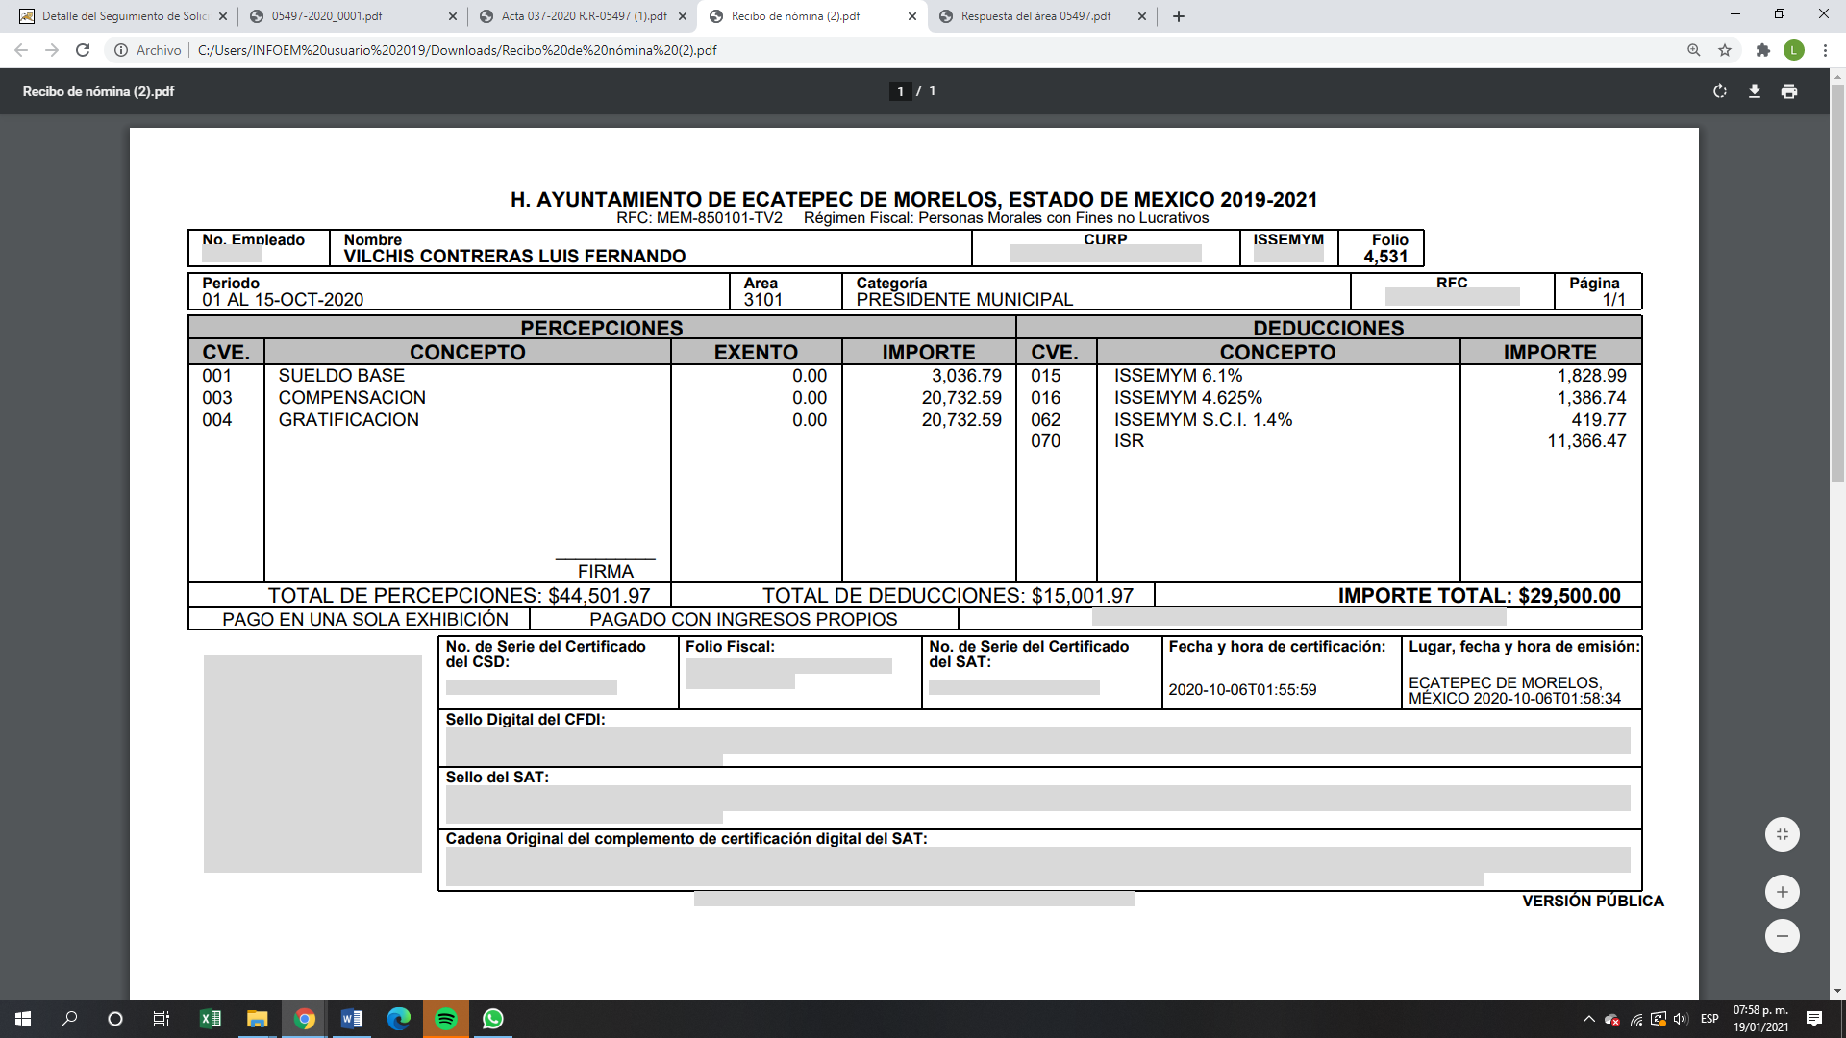
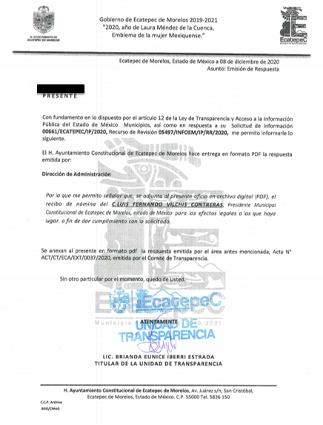
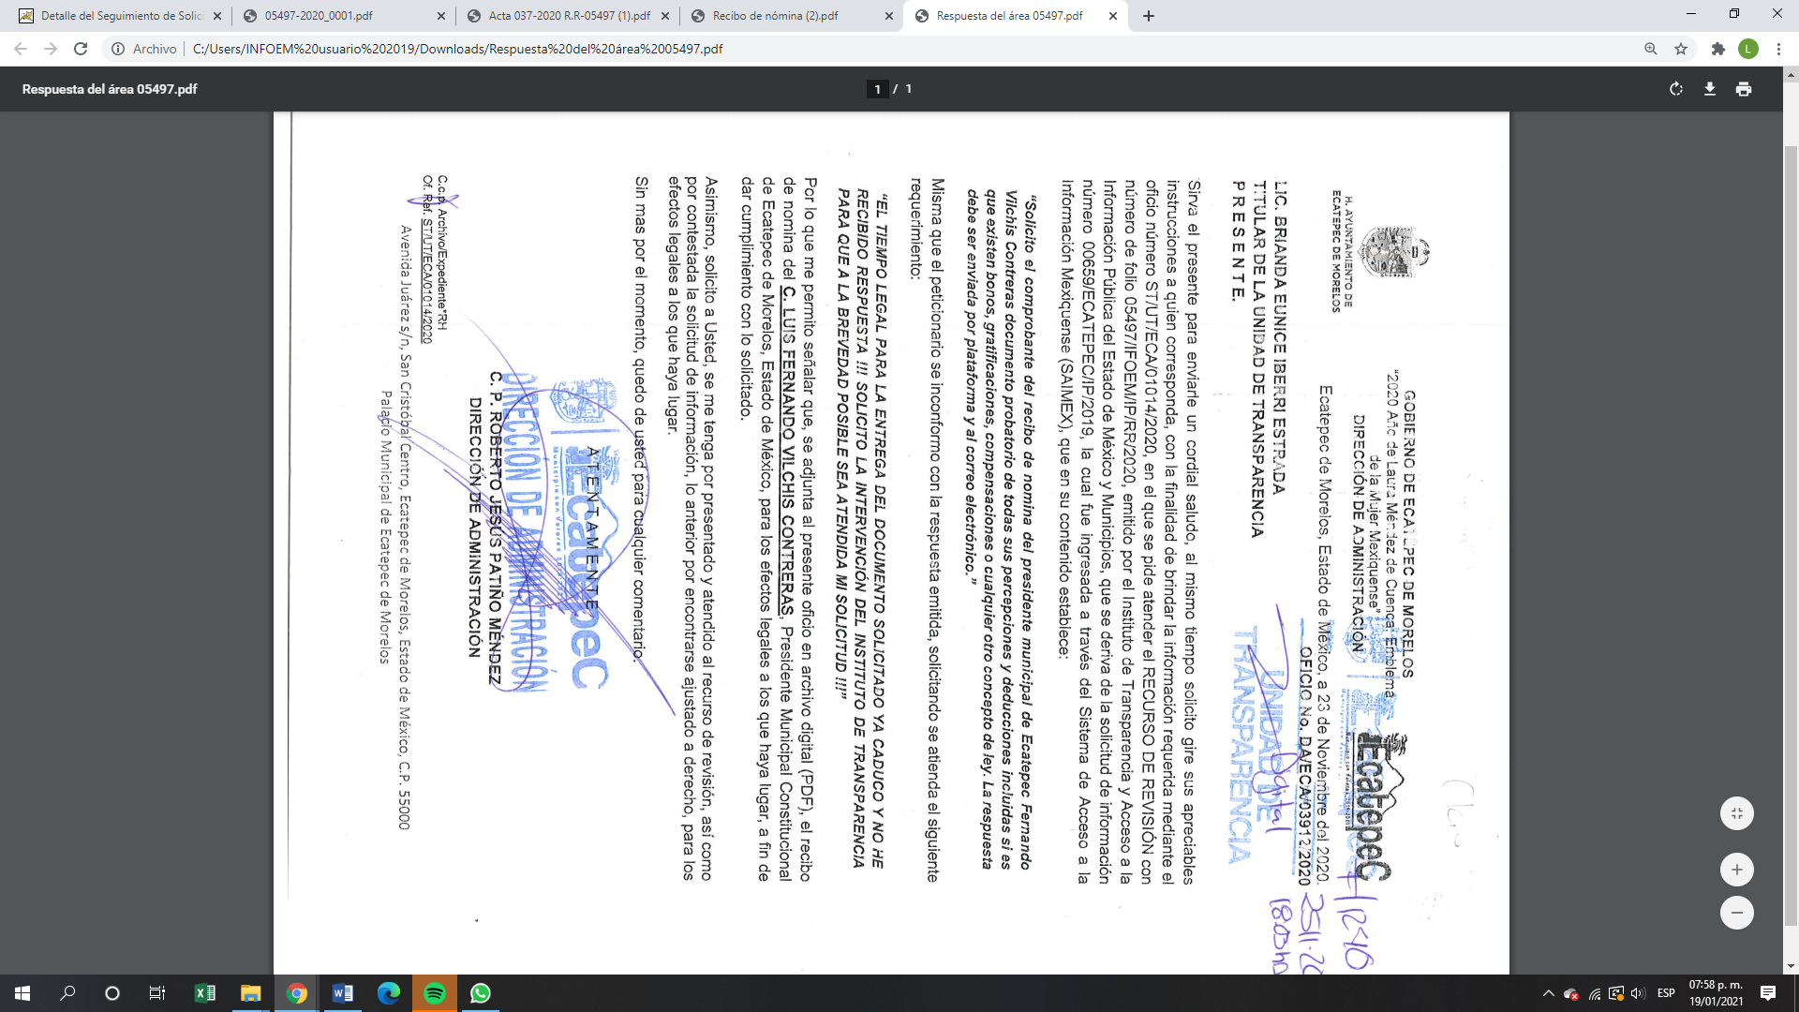

En virtud de todo lo anteriormente expuesto, este Órgano Colegiado advierte que en el caso se actualiza la causal de sobreseimiento prevista en la fracción III del artículo 192 de la Ley de Transparencia y Acceso a la Información Pública del Estado de México y Municipios, que a la letra dice:

“Artículo 192. El recurso será sobreseído, en todo o en parte, cuando una vez admitido, se actualicen alguno de los siguientes supuestos:
(…)
III. El sujeto obligado responsable del acto lo modifique o revoque de tal manera que el recurso de revisión quede sin materia;”

Luego, conforme a la transcripción que antecede conviene desglosar los elementos de la disposición enunciada, de manera tal, que procede el sobreseimiento del recurso de revisión cuando EL SUJETO OBLIGADO modifique o revoque el acto impugnado, quedando el medio de impugnación sin efecto o materia.

1.- El sujeto obligado responsable,
2.- Acto,
3.- Que se modifique o revoque, y
4.- De tal manera que el medio de impugnación quede sin efecto o materia.

El primer elemento normativo, se actualiza ya que EL SUJETO OBLIGADO responsable, es el Ayuntamiento de Ecatepec de Morelos.

El segundo elemento normativo, es la existencia de un acto, en el caso en concreto que nos ocupa se actualiza con la existencia de la falta de respuesta por parte del SUJETO OBLIGADO.

Cabe destacar, que la falta de respuesta por EL SUJETO OBLIGADO, se desprende el precepto normativo en estudio, el cual se establece como “acto”, esto es así, pues la respuesta emitida por los Sujetos Obligados son consideradas, (en el contexto que la propia Ley establece), como “actos”, sin los cuales no existiría certeza de la de información pública, porque precisamente la evidencia notoria y específica del actuar del SUJETO OBLIGADO se observa a través de sus actos que necesariamente ejecuta y ejerce al realizar sus atribuciones legalmente conferidas.

La naturaleza jurídica de los actos que emiten los Sujetos Obligados, está delimitada por la misma Ley de la materia, ya que, el hecho de emitir actos no previstos en el marco normativo que en transparencia rige su actuar, serían ilegales de estricto derecho, por lo que los “actos” a que se refiere esta fracción están contenidos en el siguiente artículo:

“Artículo 53. Las Unidades de Transparencia tendrán las siguientes funciones:
I. Recabar, difundir y actualizar la información relativa a las obligaciones de transparencia comunes y específicas a la que se refiere la Ley General, esta Ley, la que determine el Instituto y las demás disposiciones de la materia, así como propiciar que las áreas la actualicen periódicamente conforme a la normatividad aplicable;
II. Recibir, tramitar y dar respuesta a las solicitudes de acceso a la información;
III. Auxiliar a los particulares en la elaboración de solicitudes de acceso a la información y, en su caso, orientarlos sobre los sujetos obligados competentes conforme a la normatividad aplicable;
IV. Realizar, con efectividad, los trámites internos necesarios para la atención de las solicitudes de acceso a la información;
V. Entregar, en su caso, a los particulares la información solicitada;
VI. Efectuar las notificaciones a los solicitantes;
VII. Proponer al Comité de Transparencia, los procedimientos internos que aseguren la mayor eficiencia en la gestión de las solicitudes de acceso a la información, conforme a la normatividad aplicable;
VIII. Proponer a quien preside el Comité de Transparencia, personal habilitado que sea necesario para recibir y dar trámite a las solicitudes de acceso a la información;
IX. Llevar un registro de las solicitudes de acceso a la información, sus respuestas, resultados, costos de reproducción y envío, resolución a los recursos de revisión que se hayan emitido en contra de sus respuestas y del cumplimiento de las mismas;
X. Presentar ante el Comité, el proyecto de clasificación de información;
XI. Promover e implementar políticas de transparencia proactiva procurando su accesibilidad;
XII. Fomentar la transparencia y accesibilidad al interior del sujeto obligado;
XIII. Hacer del conocimiento de la instancia competente la probable responsabilidad por el incumplimiento de las obligaciones previstas en la presente Ley; y
XIV. Las demás que resulten necesarias para facilitar el acceso a la información y aquellas que se desprenden de la presente Ley y demás disposiciones jurídicas aplicables.”

Es decir, la impugnación del RECURRENTE debe ser sobre la emisión de un “Acto” contenido en la misma Ley o la omisión en la emisión de éste, lo que en el presente caso se actualiza con la omisión de proporcionar respuesta por parte del SUJETO OBLIGADO.

Luego, el segundo elemento se actualiza al haber existido una falta de respuesta; ahora bien, por cuanto hace al tercer elemento normativo, es en esencia una condicional, consistente en que la dependencia o entidad responsable del acto o resolución impugnada la modifique o revoque; en cuanto hace a la modificación, ocurre cuando quien emitió su respuesta (acto o resolución), con posterioridad cambia la información proporcionada en un principio, cuyos resultados no dejan sin efectos la respuesta dada, sino que tiene por objeto añadir, suprimir, o sustituir datos, lo cual puede ser de forma parcial.

Por cuanto hace a la modificación, éste se actualiza en virtud de su respuesta y posteriormente emite otra en su lugar dejando sin efecto lo que en un principio respondió, esto es mediante el Informe Justificado.

En ese tenor, un acto impugnado queda sin efectos, cuando aun existiendo jurídicamente (esto es, que no se ha revocado) ya no genera ninguna consecuencia legal.

En tanto que, un acto impugnado queda sin materia, cuando ha sido satisfecha la pretensión de lo pedido o exigido por EL RECURRENTE de manera que EL SUJETO OBLIGADO entrega una respuesta que aunque sea posterior a los términos previstos en la ley y mediante ésta cumple lo establecido en la Ley de Transparencia y Acceso a la Información Pública del Estado de México y Municipios.

Bajo esas consideraciones, se afirma que en el recurso de revisión sujeto a estudio se actualiza la hipótesis jurídica citada en el cuarto elemento, toda vez que quedó probado que, EL SUJETO OBLIGADO mediante un acto posterior a su respuesta, da respuesta a los planteamientos, con lo cual, dejó sin materia el presente recurso.
En consecuencia, resulta procedente sobreseer el presente recurso de revisión, con fundamento en el artículo 192, fracciones III de la Ley de Transparencia y Acceso a la Información Pública del Estado de México y Municipios; toda vez que, EL SUJETO OBLIGADO modificó su falta de respuesta al entregar el recibo de nómina correspondiente al Presidente Municipal, así como, el acta del comité de transparencia en el que sustenta la versión pública del documento remitido.
Finalmente, cabe precisar que esta Ponencia no se pronuncia acerca del acto impugnado o razones o motivos de inconformidad, pues como quedó asentado en líneas anteriores, el presente ocurso ha quedado sin materia, lo que impide estudiar y pronunciarse al respecto.

Por analogía, se cita la Tesis emitida por el Séptimo Tribunal Colegiado en Materia Civil del Primer Circuito que en su literalidad, establece lo siguiente:

“SOBRESEIMIENTO EN EL JUICIO DE AMPARO DIRECTO. IMPIDE EL ESTUDIO DE LAS VIOLACIONES PROCESALES PLANTEADAS EN LOS CONCEPTOS DE VIOLACIÓN.
El sobreseimiento en el juicio de amparo directo provoca la terminación de la controversia planteada por el quejoso en la demanda de amparo, sin hacer un pronunciamiento de fondo sobre la legalidad o ilegalidad de la sentencia reclamada. Por consiguiente, si al sobreseerse en el juicio de amparo no se pueden estudiar los planteamientos que se hacen valer en contra del fallo reclamado, tampoco se deben analizar las violaciones procesales propuestas en los conceptos de violación, dado que, la principal consecuencia del sobreseimiento es poner fin al juicio de amparo sin resolver la controversia en sus méritos.
SÉPTIMO TRIBUNAL COLEGIADO EN MATERIA CIVIL DEL PRIMER CIRCUITO.
Amparo directo 699/2008. Mariana Leticia González Steele. 13 de noviembre de 2008. Unanimidad de votos. Ponente: Sara Judith Montalvo Trejo. Secretario: Arnulfo Mateos García.”

Antes de concluir, no pasa inadvertido para esta Ponencia Resolutora la omisión del SUJETO OBLIGADO, de proporcionar la respuesta a su solicitud de acceso a la información pública dentro del plazo previsto en el artículo 163, lo que, en estricto sentido, podría ser considerado como infracciones a la Ley de Transparencia y Acceso a la Información Pública del Estado de México y Municipios; sin embargo, si bien, la imposición de medidas de apremio al SUJETO OBLIGADO, no es materia del presente medio de impugnación, también lo es que, de conformidad con lo establecido en el artículo 190 de la Ley de Transparencia y Acceso a la Información Pública del Estado de México y Municipios, se ordena dar vista al Titular de la Contraloría Interna y Órgano de Control y Vigilancia de este Instituto, a efecto de que determine lo conducente.

Así, con fundamento en lo prescrito en los artículos 5, párrafos vigésimo noveno, trigésimo y trigésimo primero, fracciones IV y V, de la Constitución Política del Estado Libre y Soberano de México, y los artículos 2, fracción II, 9, 29, 36, fracciones I y II, 176, 178, 179, 181, 185, fracción I, 186 y 188, de la Ley de Transparencia y Acceso a la Información Pública del Estado de México y Municipios, este Pleno:

RESUELVE

PRIMERO. Se SOBRESEE el recurso de revisión número 05497/INFOEM/IP/RR/2020, porque al revocar la falta de respuesta el recurso de revisión quedó sin materia en términos del Considerando QUINTO de la presente resolución.
SEGUNDO. Notifíquese la presente resolución al Titular de la Unidad de Transparencia del SUJETO OBLIGADO para su conocimiento.
TERCERO. Notifíquese al RECURRENTE la presente resolución.
CUARTO. Hágase del conocimiento al RECURRENTE que de conformidad con lo establecido en el artículo 196 de la Ley de Transparencia y Acceso a la Información Pública del Estado de México y Municipios, podrá impugnarla vía Juicio de Amparo en los términos de las leyes aplicables.
QUINTO. Gírese oficio al Titular de la Contraloría Interna y Órgano de Control y Vigilancia de este Instituto, de conformidad con el artículo 190 de la Ley de Transparencia y Acceso a la Información Pública del Estado de México y Municipios, a fin de que determine lo conducente en términos del Considerando QUINTO de la presente resolución.

ASÍ LO RESUELVE, POR UNANIMIDAD DE VOTOS EL PLENO DEL INSTITUTO DE TRANSPARENCIA, ACCESO A LA INFORMACIÓN PÚBLICA Y PROTECCIÓN DE DATOS PERSONALES DEL ESTADO DE MÉXICO Y MUNICIPIOS, CONFORMADO POR LOS COMISIONADOS ZULEMA MARTÍNEZ SÁNCHEZ; EVA ABAID YAPUR; JOSÉ GUADALUPE LUNA HERNÁNDEZ, JAVIER MARTÍNEZ CRUZ Y LUIS GUSTAVO PARRA NORIEGA; EN LA SEGUNDA SESIÓN ORDINARIA CELEBRADA EL VEINTISIETE DE ENERO DE DOS MIL VEINTE, ANTE EL SECRETARIO TÉCNICO DEL PLENO, ALEXIS TAPIA RAMÍREZ.
Zulema Martínez Sánchez
Comisionada Presidenta
(RÚBRICA)
Eva Abaid Yapur  Comisionada  (RÚBRICA) | José Guadalupe Luna Hernández  Comisionado  (RÚBRICA)
Javier Martínez Cruz  Comisionado  (RÚBRICA) | Luis Gustavo Parra Noriega  Comisionado  (RÚBRICA)
Alexis Tapia Ramírez
Secretario Técnico del Pleno
(RÚBRICA)

Esta hoja corresponde a la resolución de veintisiete de enero de dos mil veintiuno, emitida en el recurso de revisión número 05497/INFOEM/IP/RR/2020.
YSM/LGMJ

